1. Классическое определение вероятности / условная вероятность

На заводе первый цех производит в три раза меньше продукции, чем второй

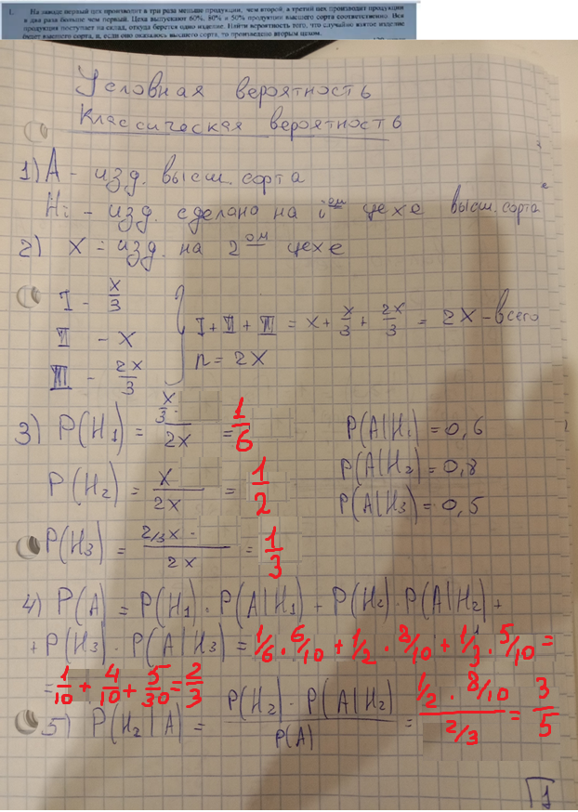

1. Формула Пуассона

Вероятность выпадения <<zero>> при одной игре в рулетку

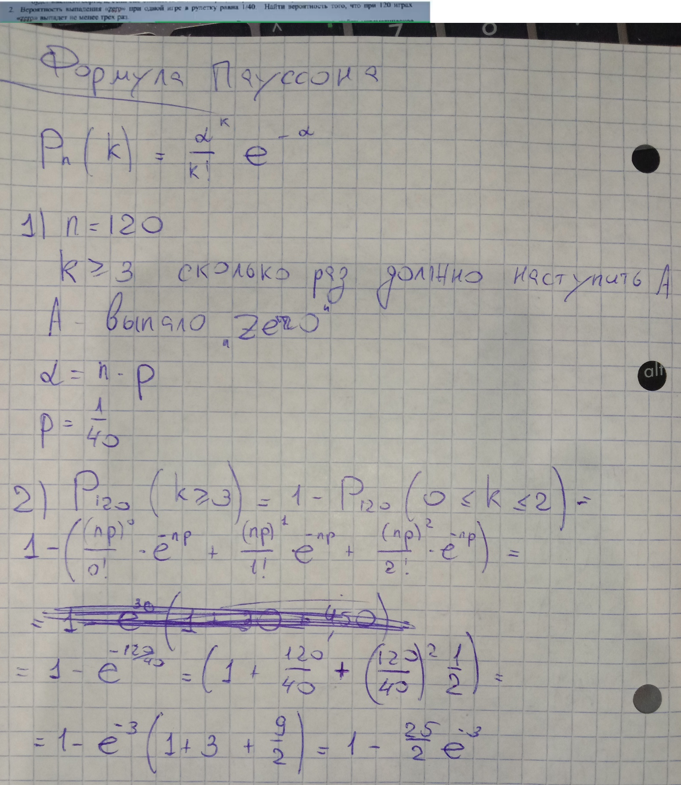

1. Ряд распределения / Функция распределения

В двух из восьми лотерейных билетов содержится выигрыш

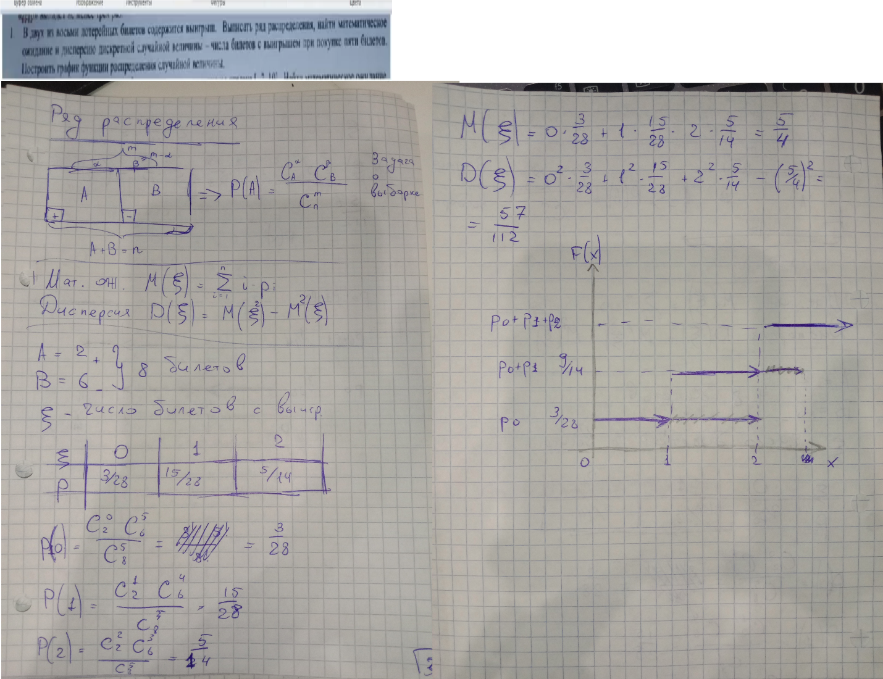

1. Равномерное распределение

Непрерывная случайная величина распределена равномерно на отрезке



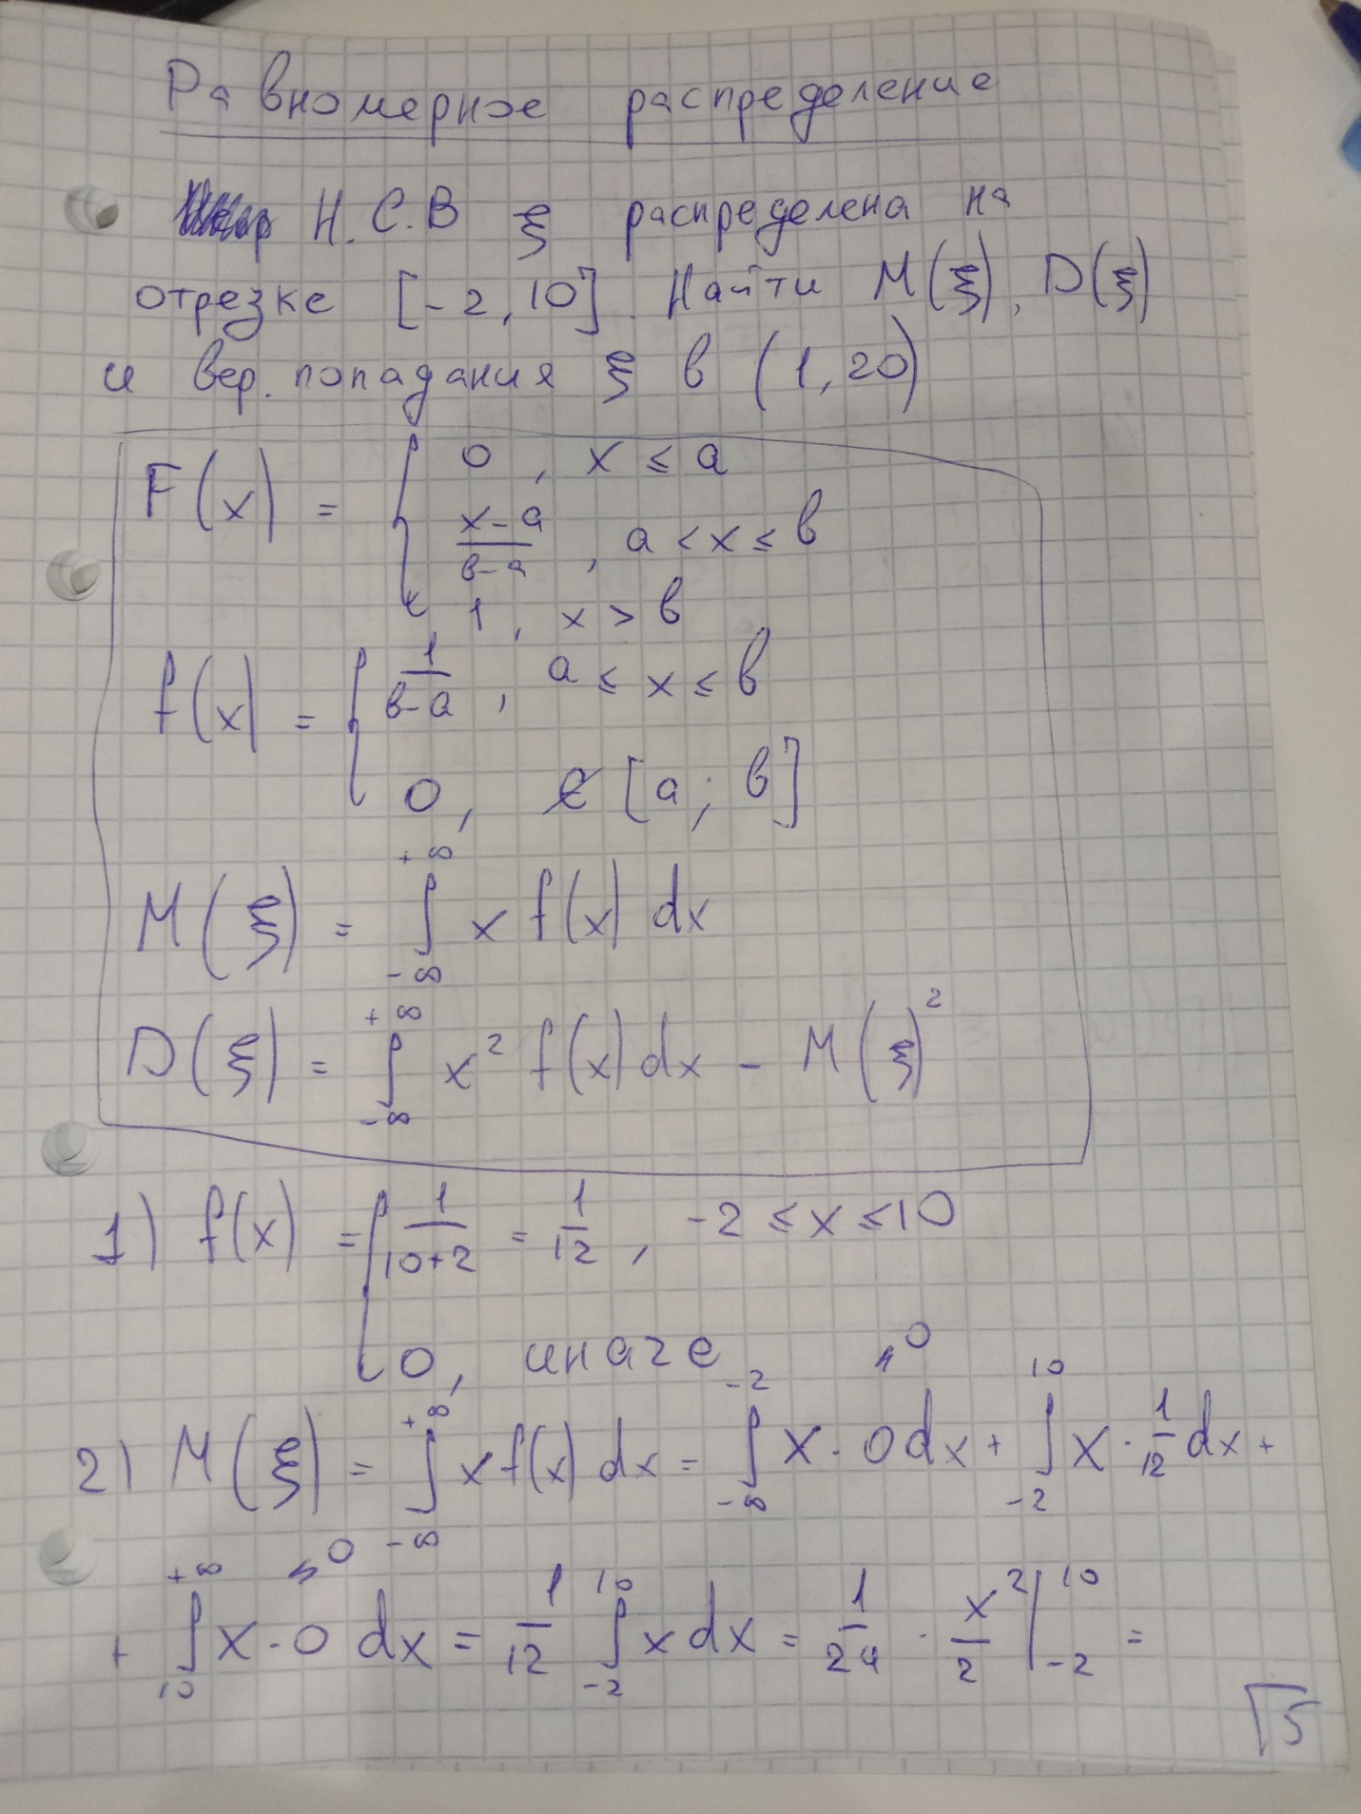

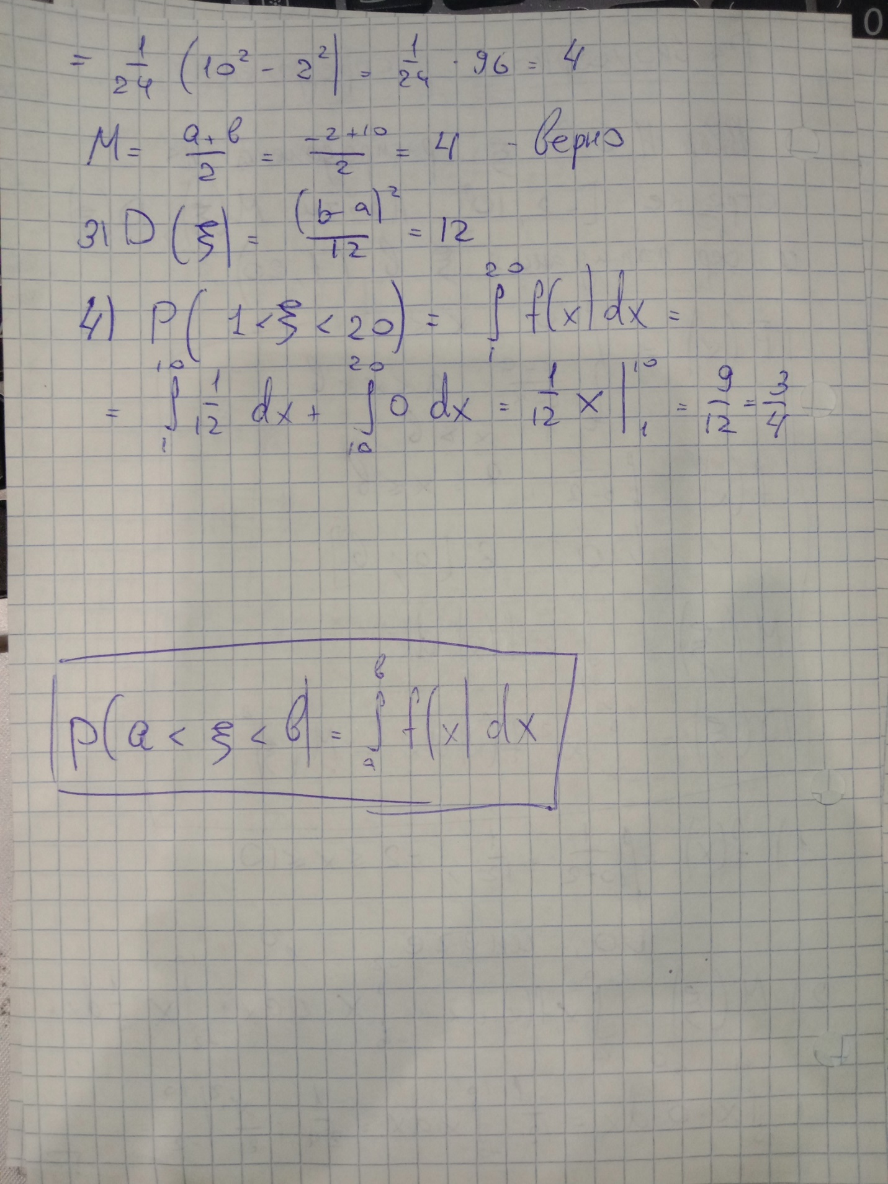

1. Плотность распределения случайных величин

Плотность распределения случайного вектора

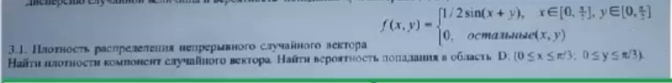

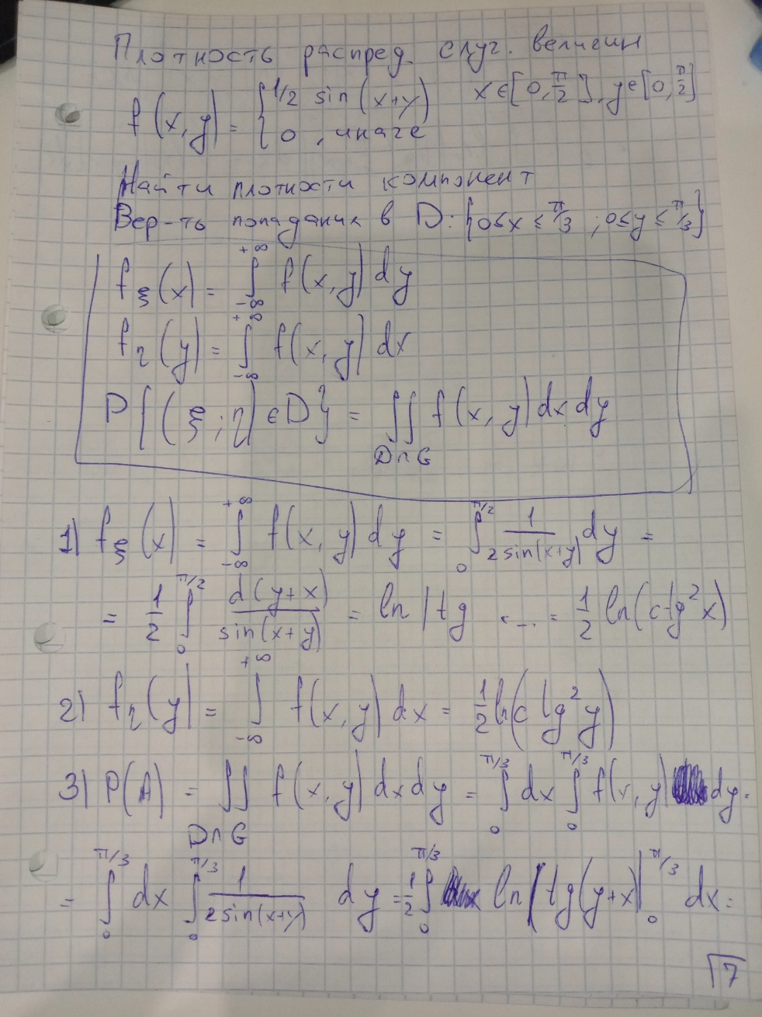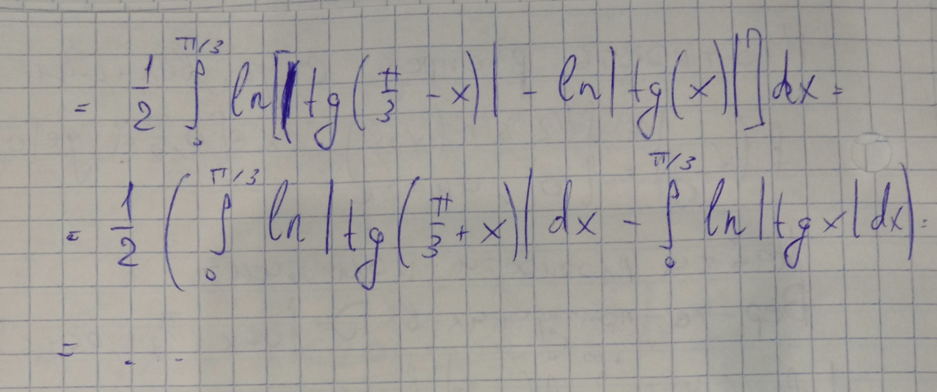

1. Совместные и несовместные события

Найти вероятность того что при пяти бросках игральной кости



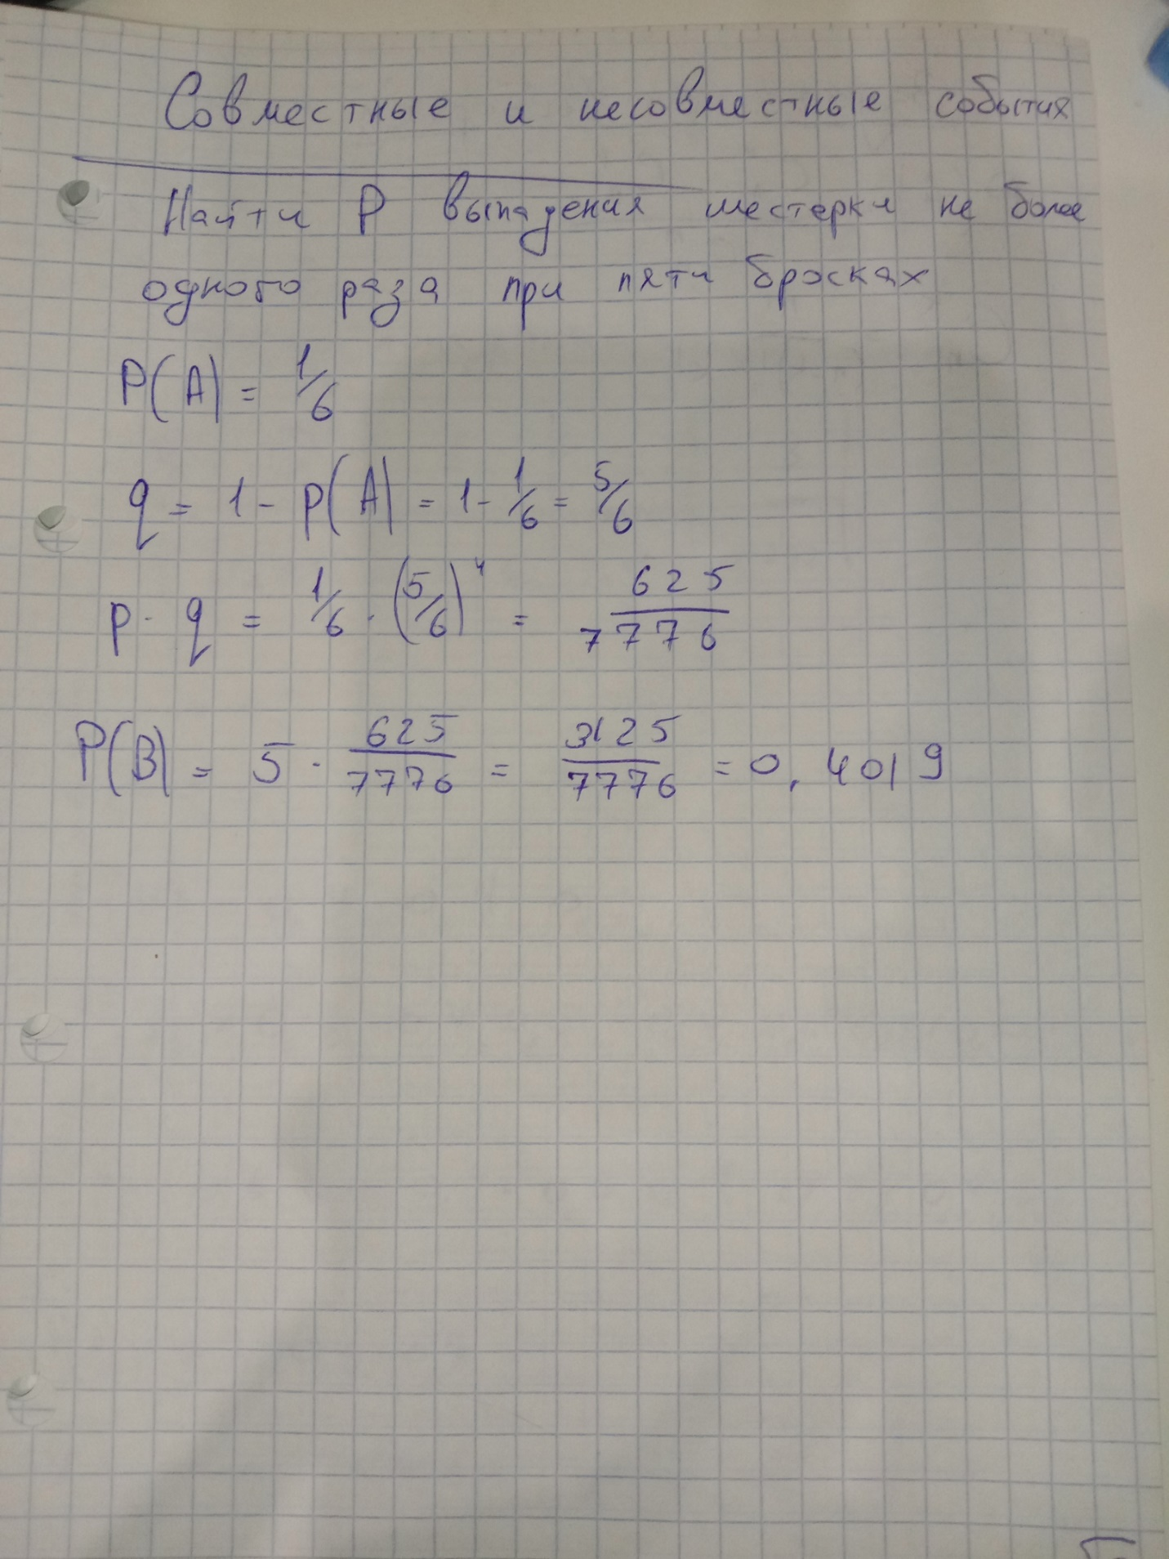

1. Стрелки / Ряд распределения

Два стрелка стреляют по мишени, причем первый производит два выстрела



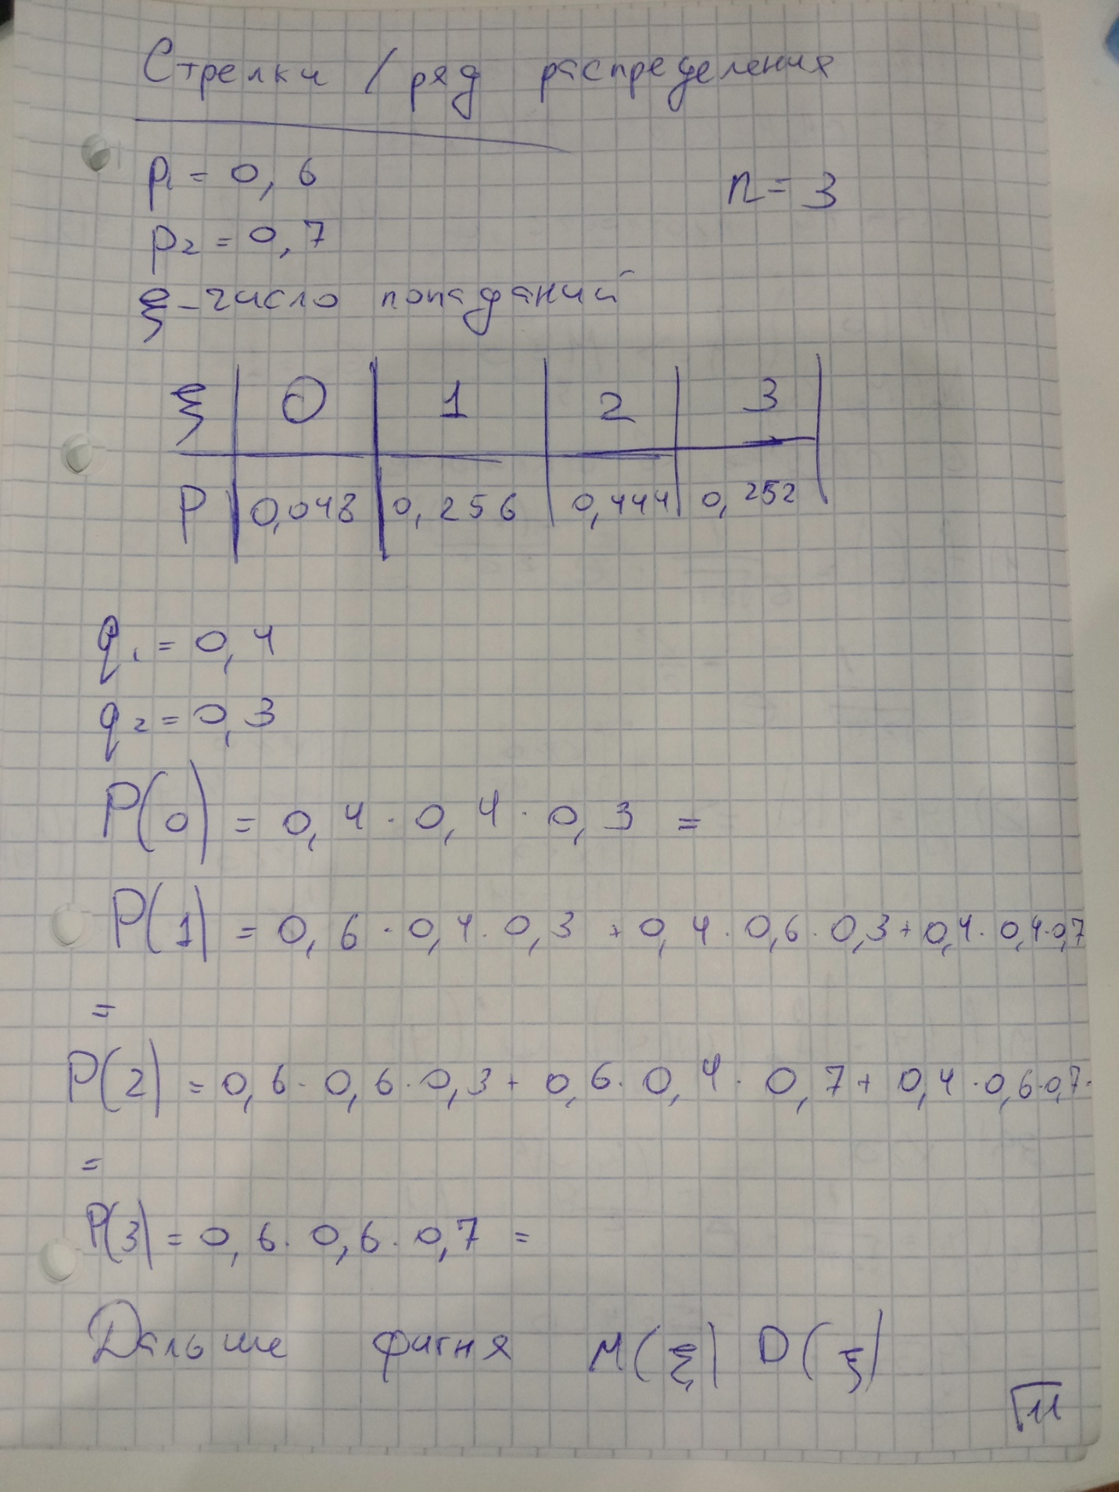

1. Нормальное распределение / Функция Лапласа

Стандартно нормальная непрерывная случайная величина

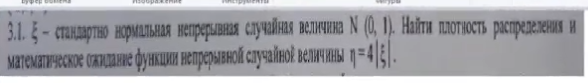

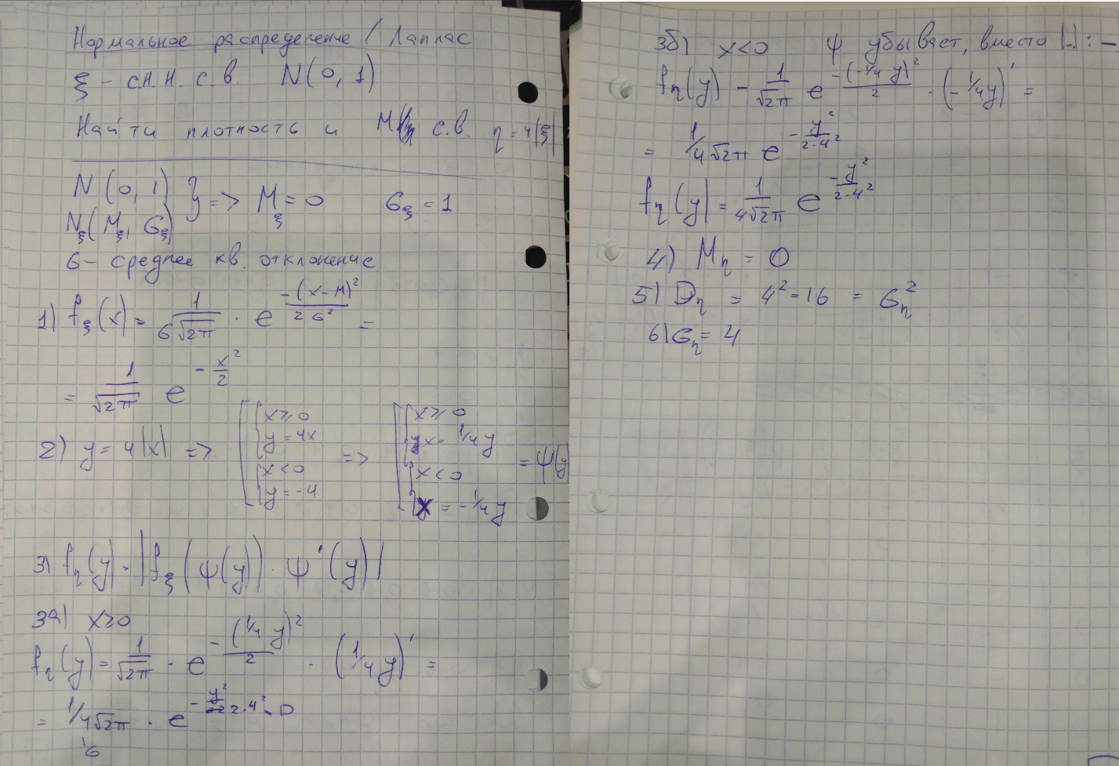

1. Двумерный вектор / Ковариация / Корреляция

Найти корреляционный момент дискретных случайных величин

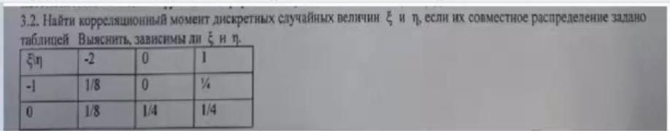

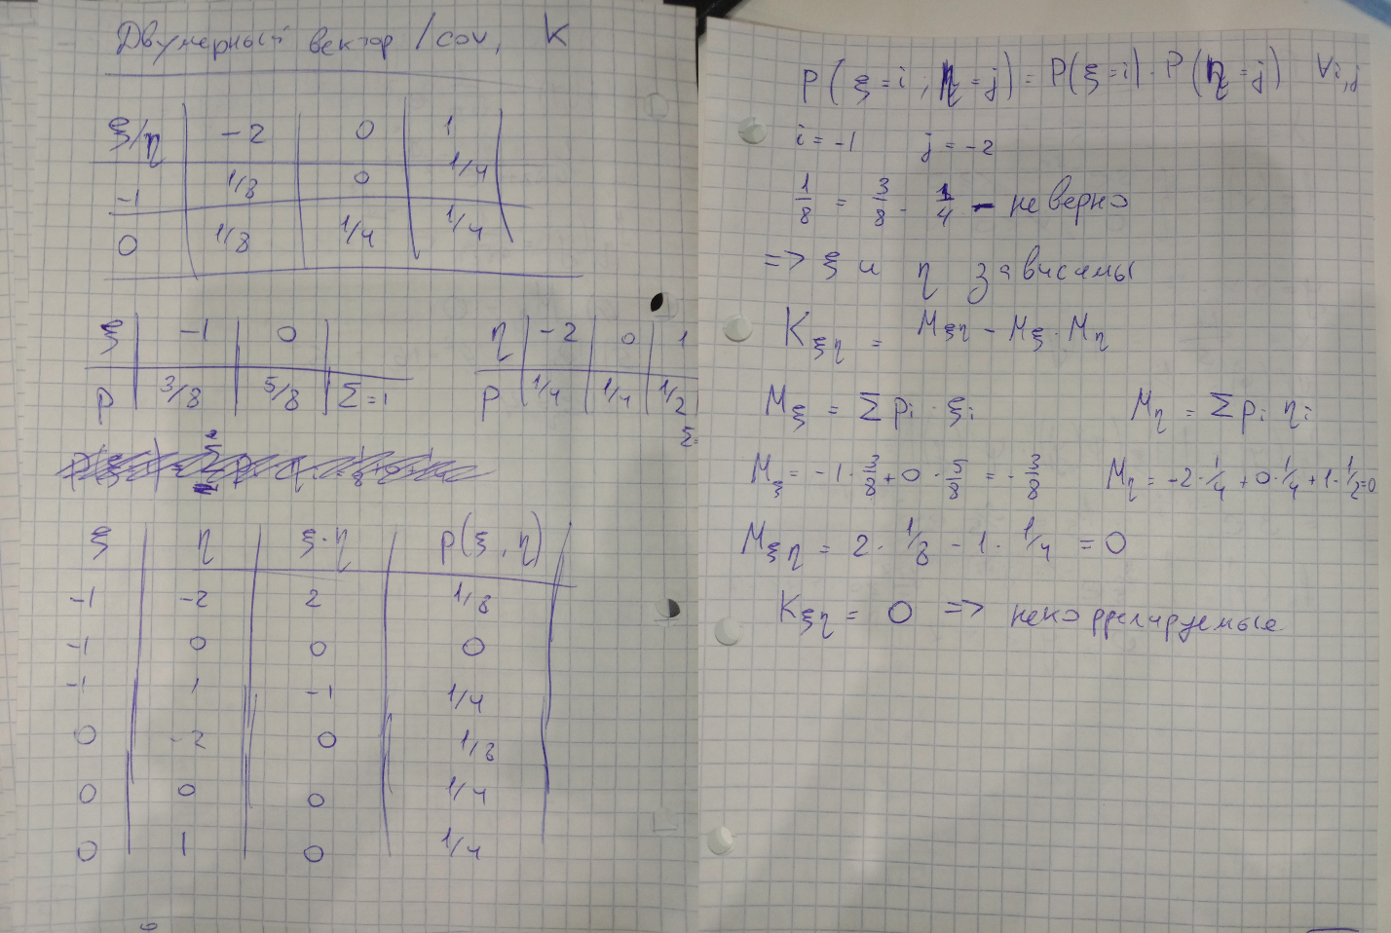

1. Показательное распределение

Непрерывная случайная величина распределена по показательному закону



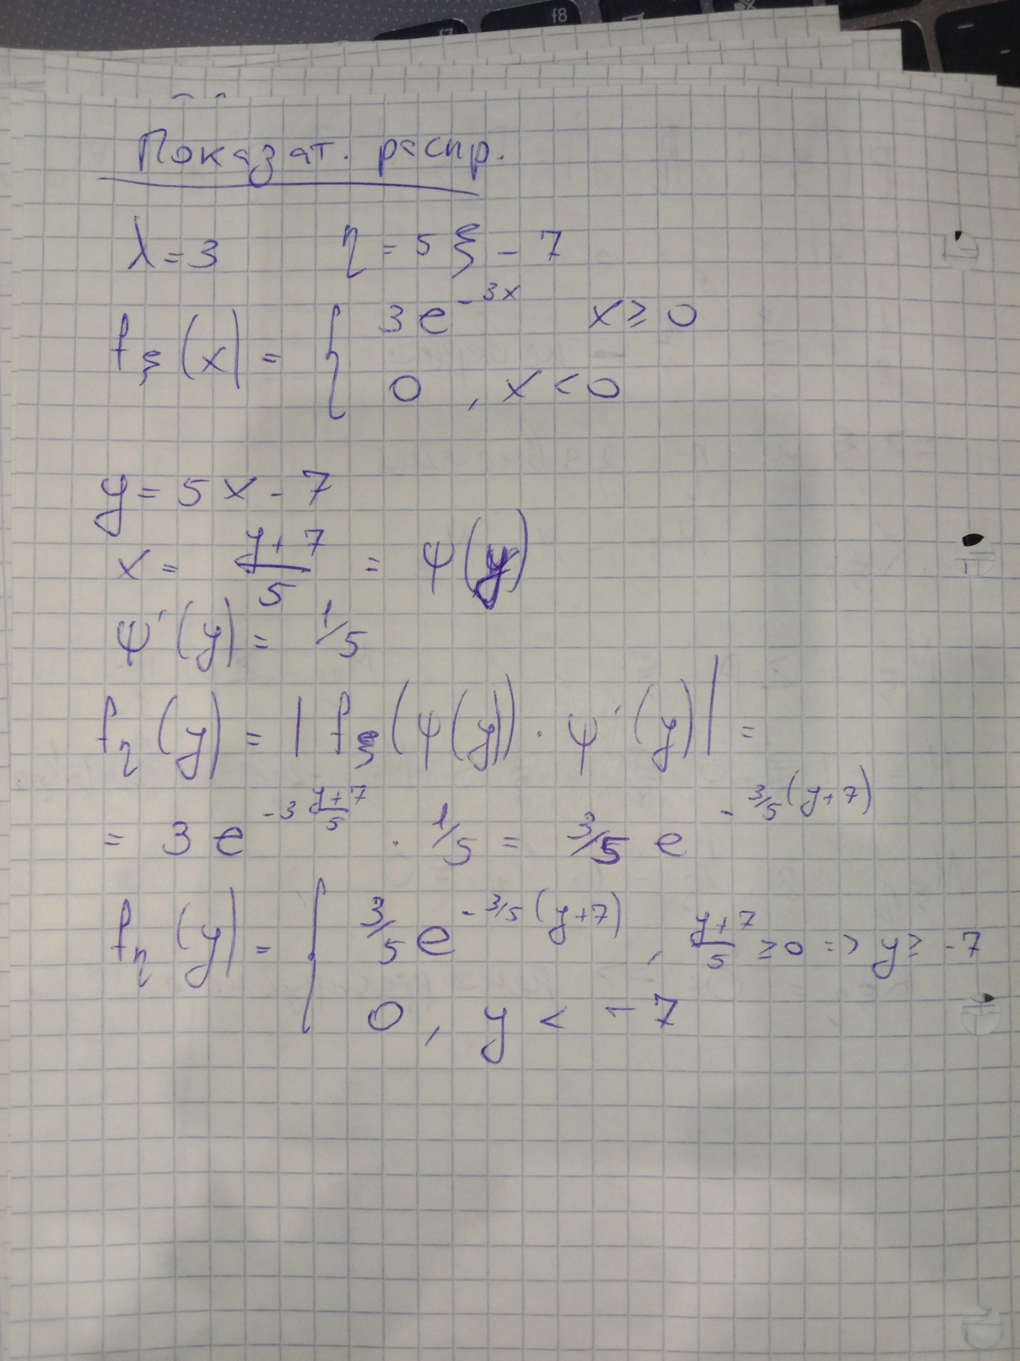

1. Нахождение вероятности по функции Лапласа

Событие А – при бросании трёх костей на двух костях – одинаковое число очков



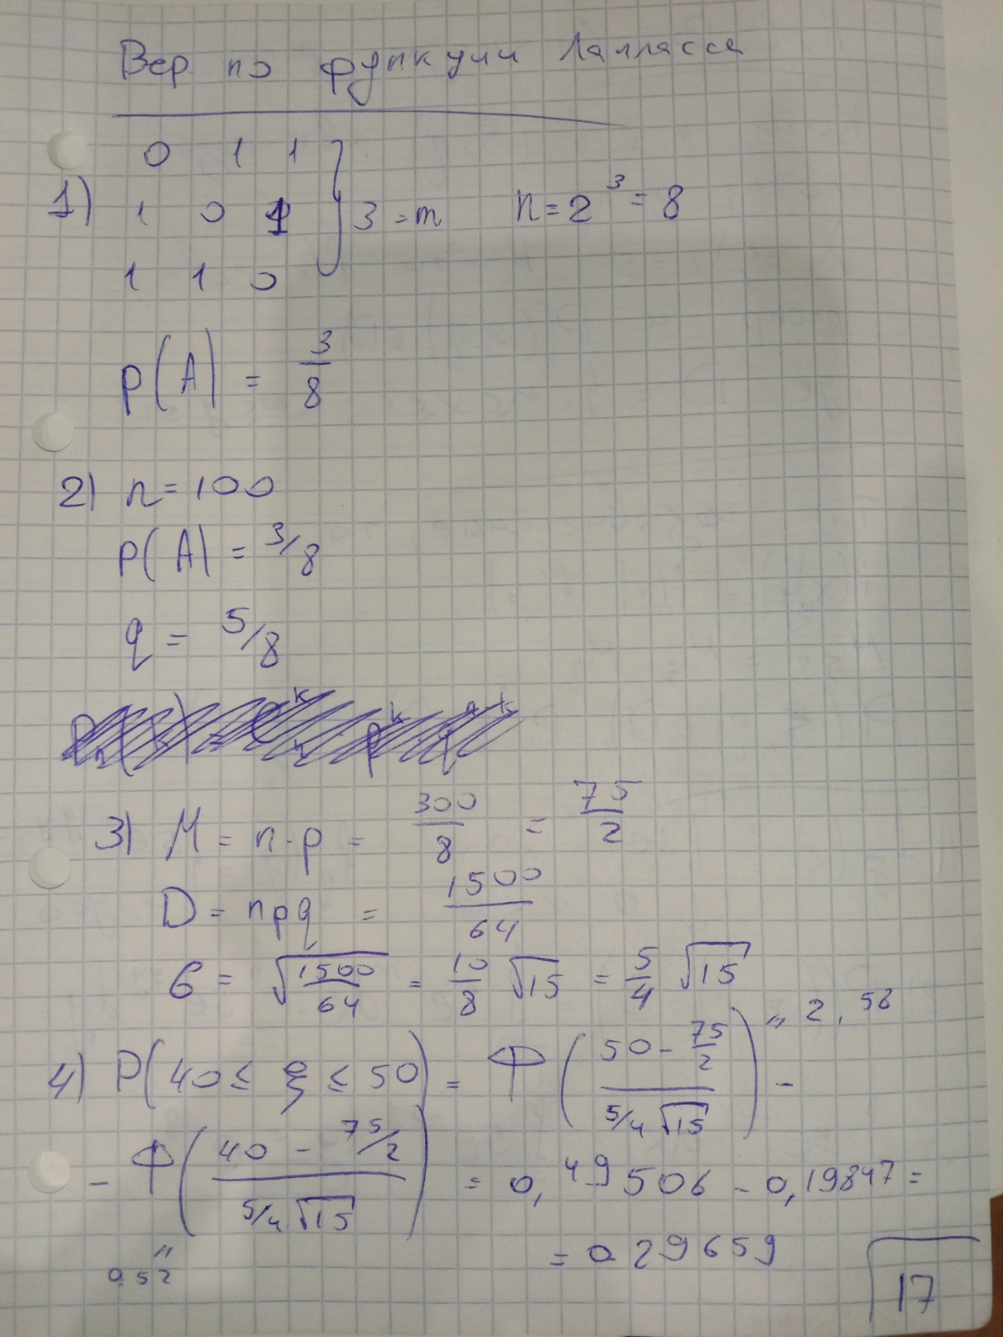

1. Непрерывный случайный вектор

Компонентами непрерывного случайного вектора являются независимые показательно распределенные величины



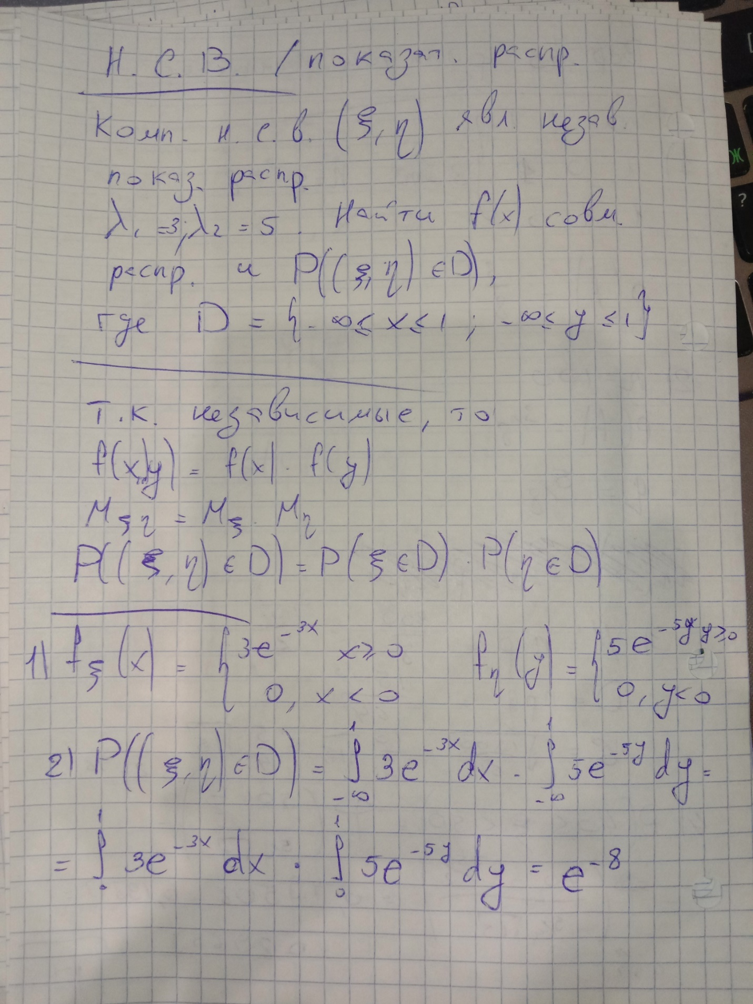

1. Задача о встрече

Двое друзей приходят по субботам в бассейн в период с 9 до 12 часов



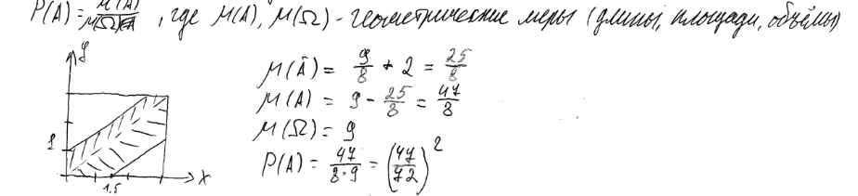

1. Нормальное распределение

Случайная величина имеет нормальное распределение с математическим ожиданием

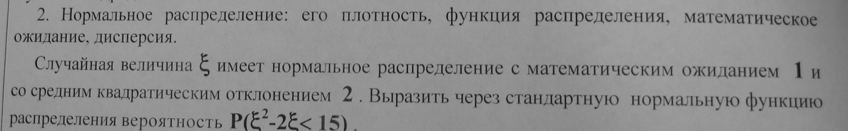

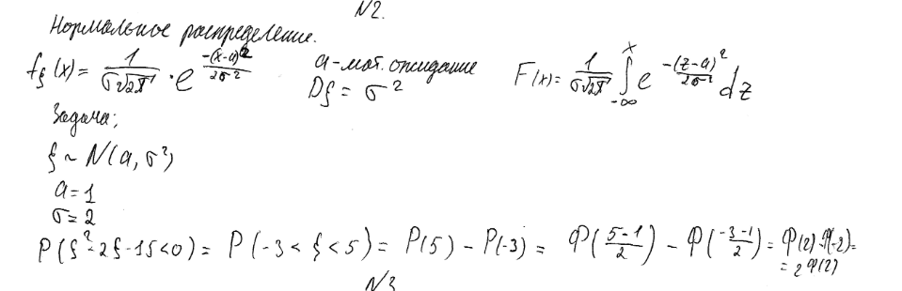

1. Игральная кость

Случайная величина равна числу бросаний игральной кости до выпадения цифры 6



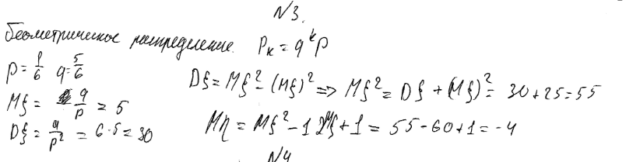

1. Двумерный случайный вектор

Случайные величины принимают значения, причем



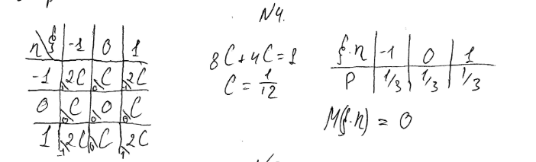

1. Равномерное распределение

Случайные величины независимы и равномерно распределены на отрезке

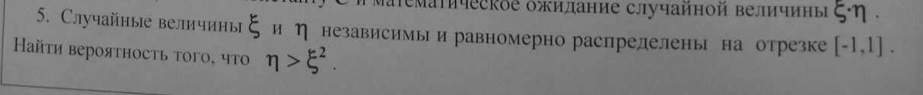

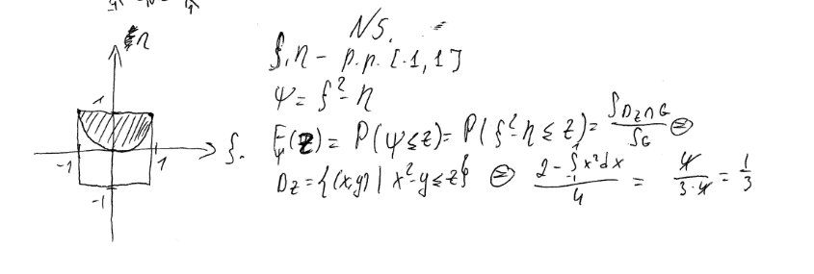

1. Задача о выборке

В урне находятся 12 шаров трех цветов в равном количестве

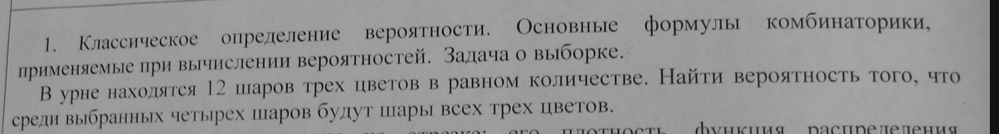

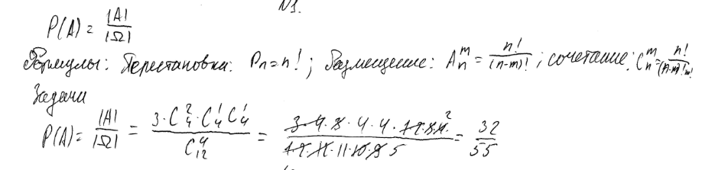

1. Равномерное распределение на отрезке

Найти вероятность где случайная величина равномерно распределена на отрезке

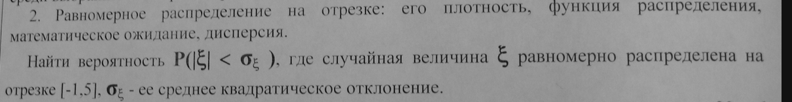

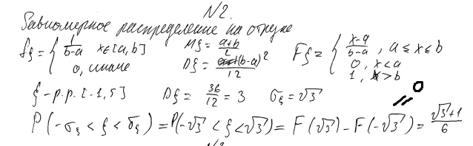

1. Условная вероятность

В группе из 18 человек 3 студента выучили 25 экзаменационных вопросов из



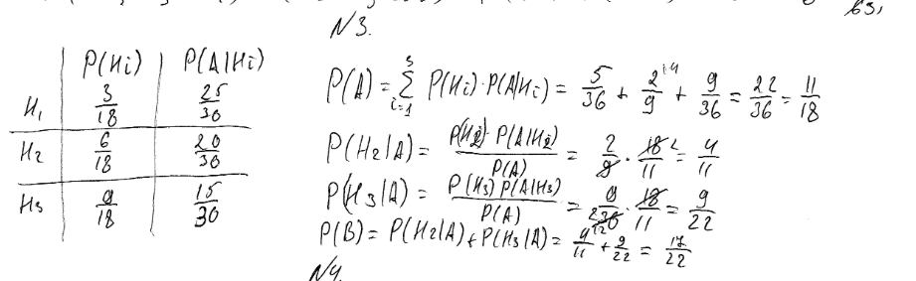

1. Независимые случайные величины

Одинаково распределенные независимые случайные величины принимают

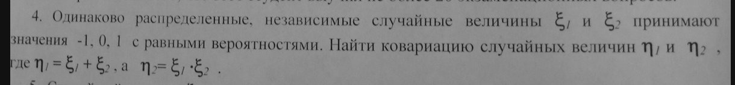

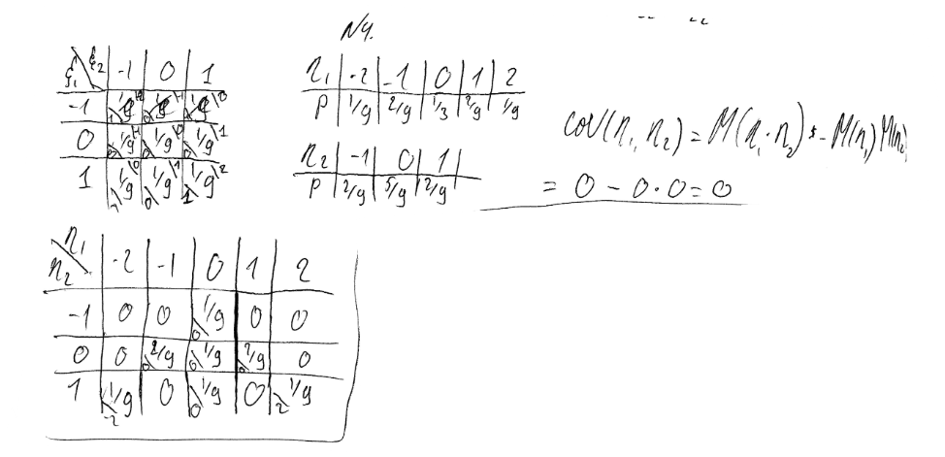

1. Равномерное распределение

Случайный вектор распределен равномерно в области

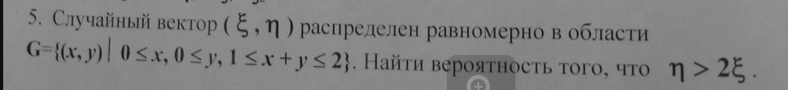

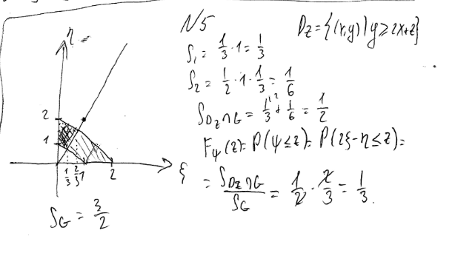

1. Условная вероятность

Случайные величины независимы и равномерно распределены на отрезке

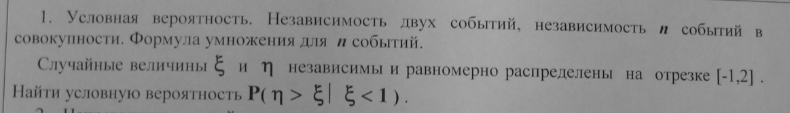

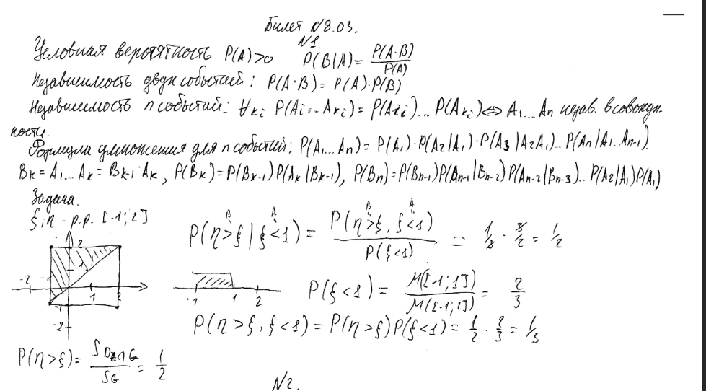

1. Плотность распределения

Плотность распределения случайной величины равна на отрезке

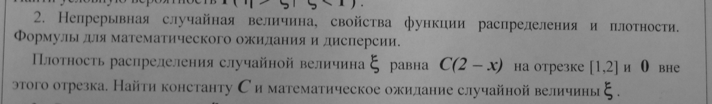

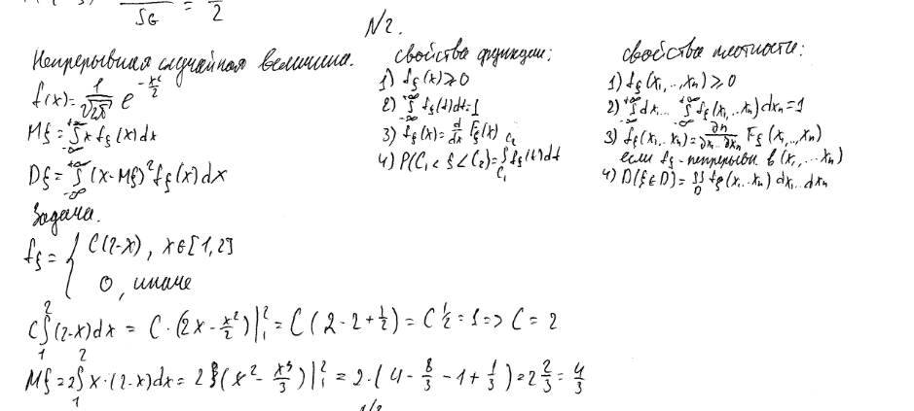

1. Распределение Пуассона

Случайная величина имеет распределение Пуассона с параметром



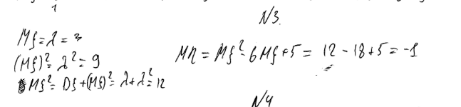

1. Найти константу и ковариацию



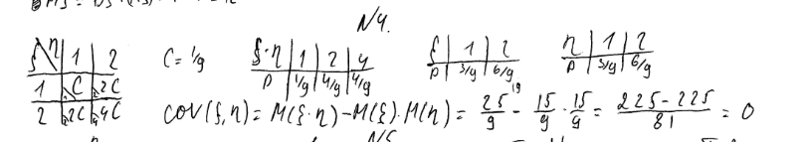

1. Равномерное распределение

Случайные величины независимы и равномерно распределены



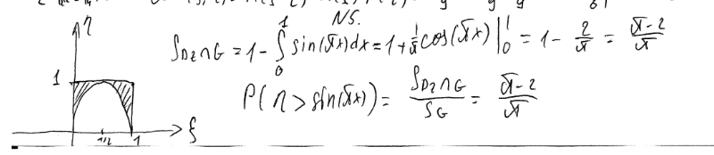

1. Формула Байеса

В первой команде восемь спринтеров, а во второй четыре



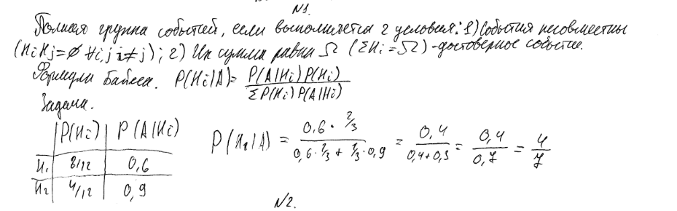

1. Показательное распределение

Случайная величина имеет показательное распределение с параметром

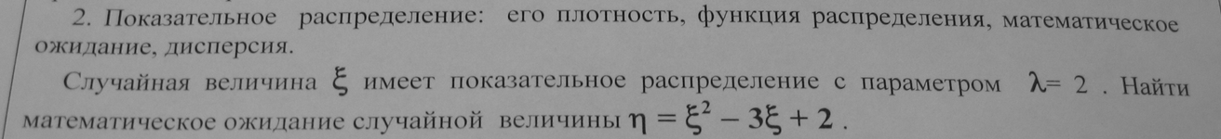

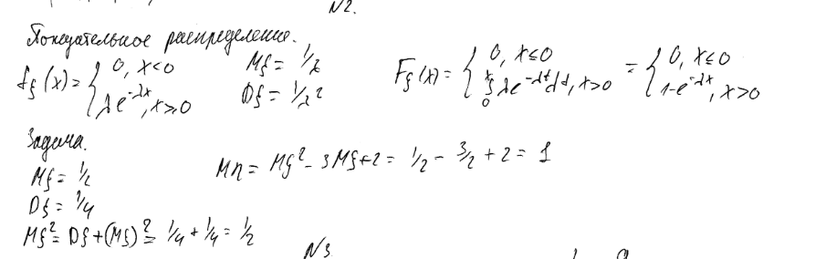

1. Случайная величина принимает значения с равными вероятностями



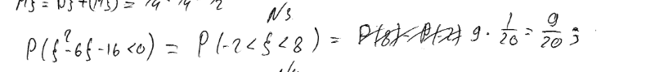

1. Ряд распределения

Случайные величины принимают значения причем

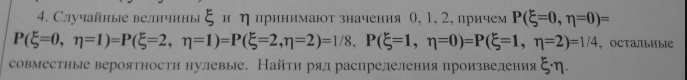

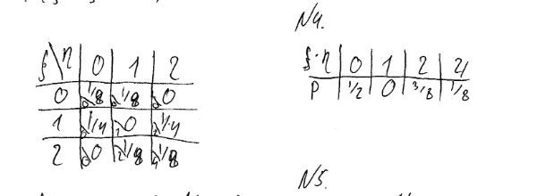

1. Равномерное распределение

Случайный вектор распределен равномерно в области

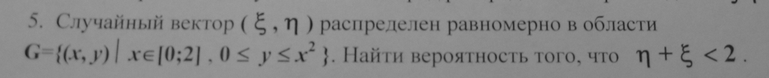

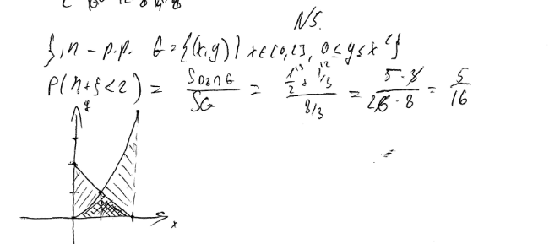

1. Биномиальное распределение

Стрелок стреляет в мишень шесть раз



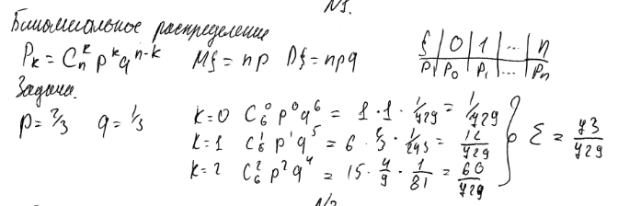

1. Стандартное нормальное распределение

Случайная величина имеет стандартное нормальное распределение



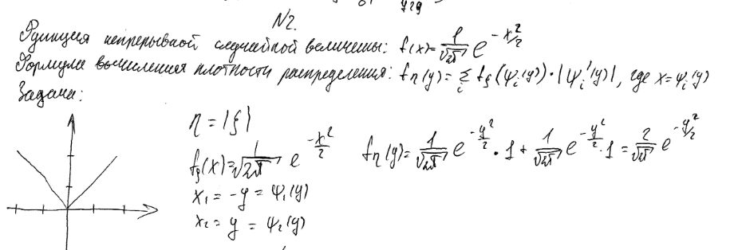

1. Одна грань кубика – красная



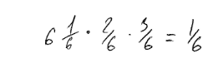

1. Найти константу и ковариацию



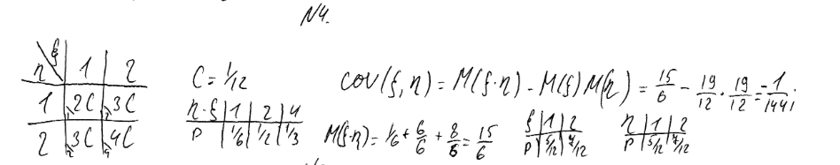

1. Равномерное и показательное распределение

Случайные величины независимы, одна равномерно распределена на отрезке, другая имеет показательное распределение

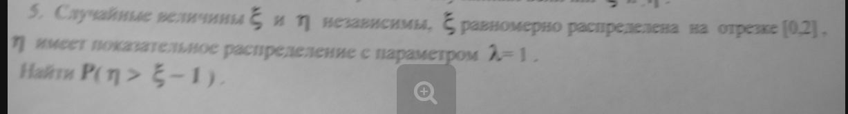

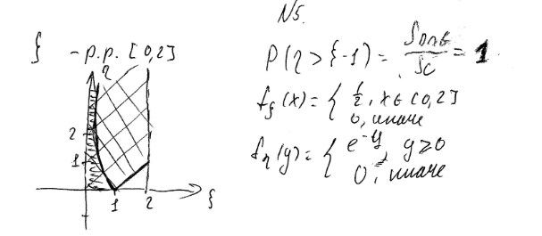

1. Полная вероятность

Производители трёх цехов относятся как 2:3:5

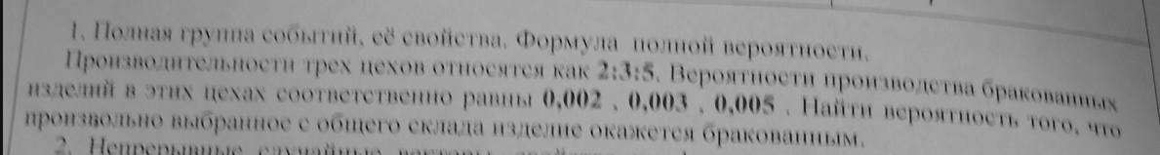

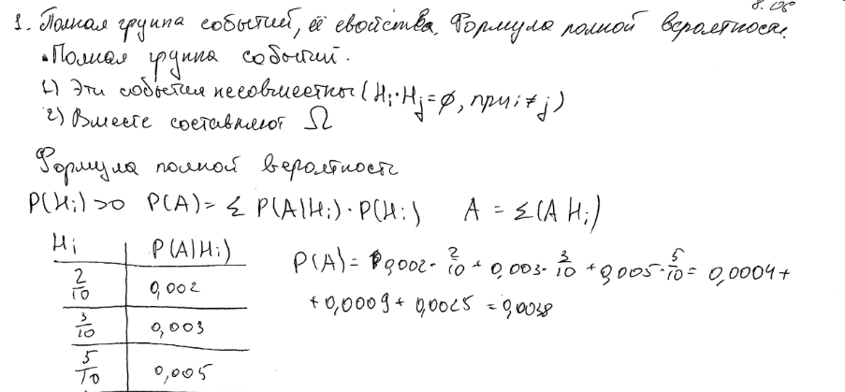

1. Непрерывные случайные векторы

Совместная плотность распределения случайных величин имеет вид

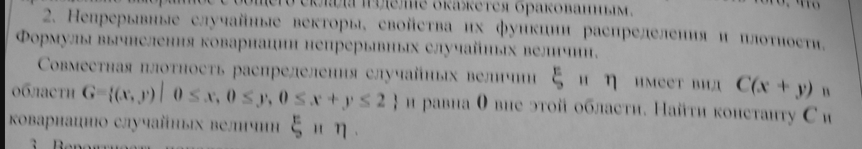

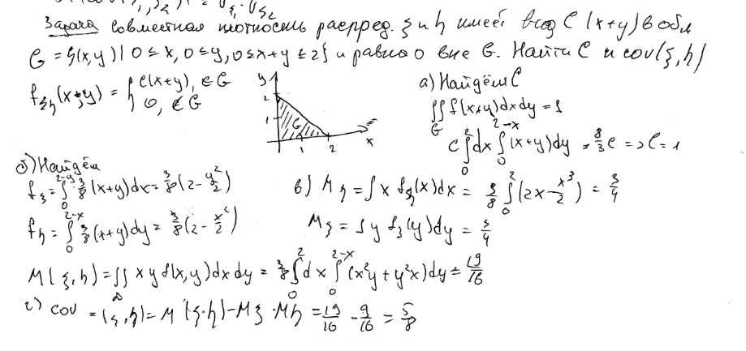

1. Вероятность попадания стрелка в мишень при каждом выстреле равна

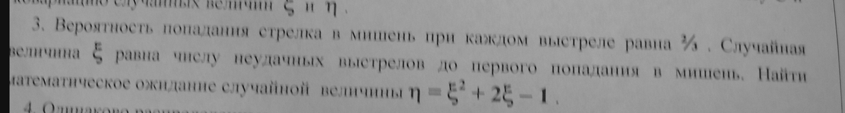

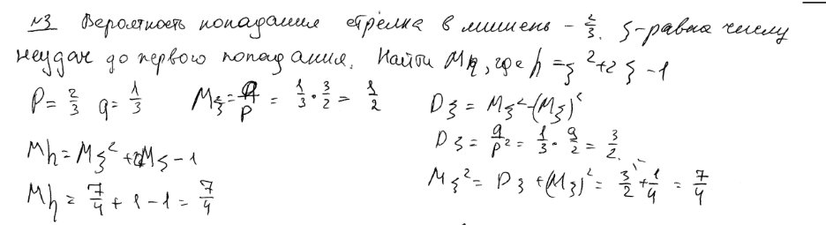

1. Одинаково распределенные, независимые случайные величины



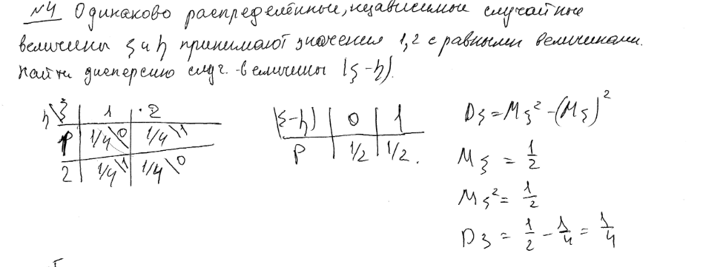

1. Показательное распределение

Случайная величина имеет показательное распределение с параметром



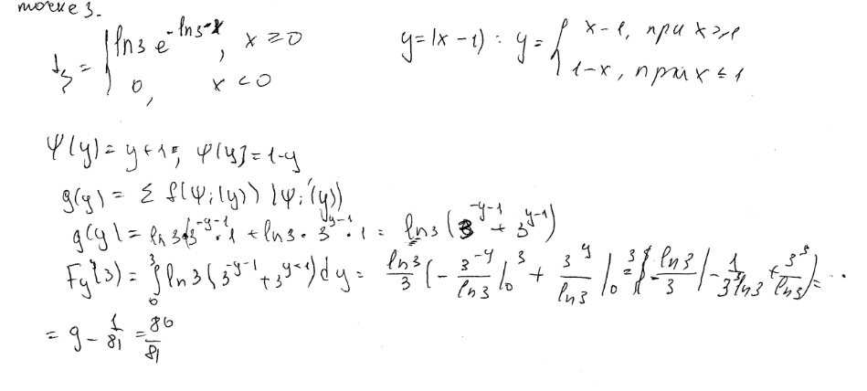

1. Задача о встрече

Двое знакомых заходят каждый день в одно и то же кафе

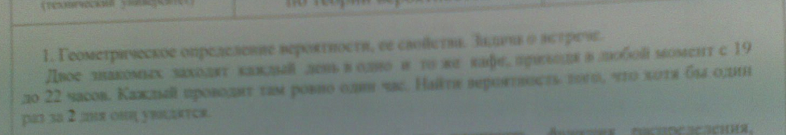

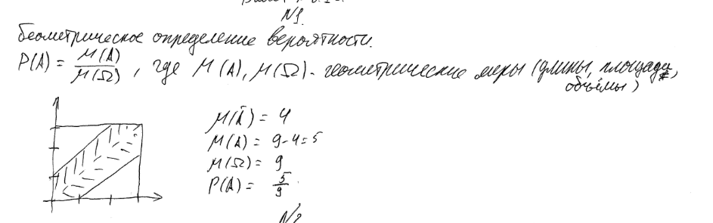

1. Найти вероятность того что случайная величина равномерно распределенная

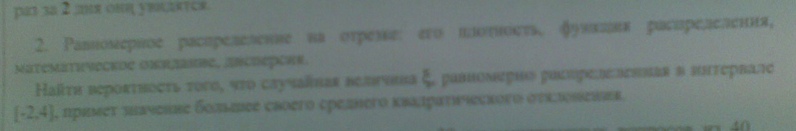

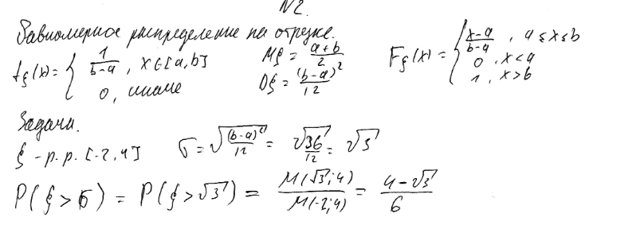

1. В группе из 18 человек 6 студентов выучили 30

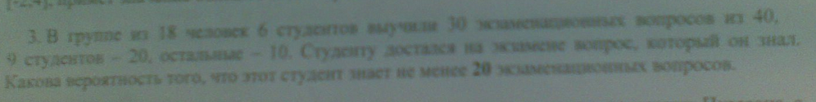

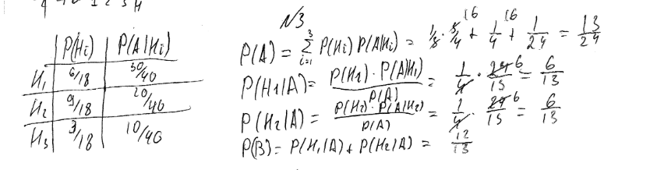

1. Случайные величины независимы и равномерно



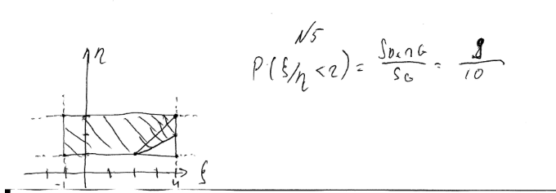

1. Распределение Пуассона

Случайная величина имеет распределение Пуассона с параметром



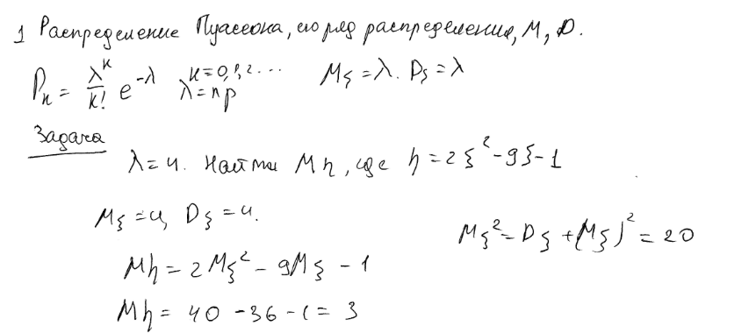

1. Равномерное распределение

Случайная величина распределена равномерно на отрезке



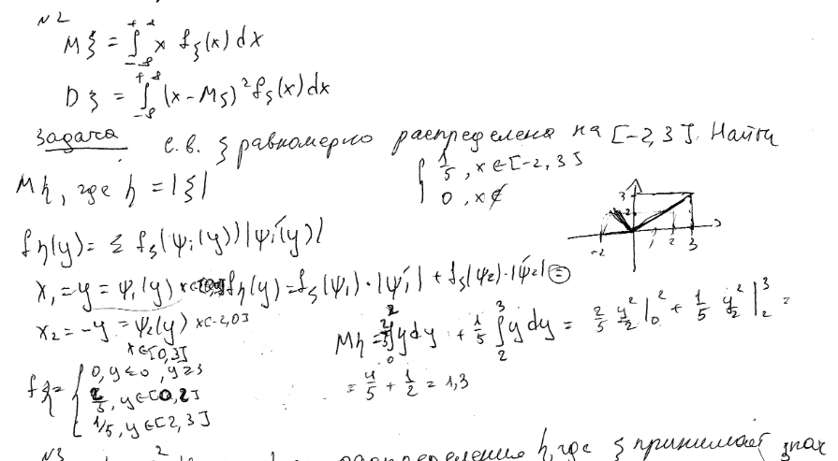

1. Ряд распределения

Найти ряд распределения и математическое ожидание случайной величины



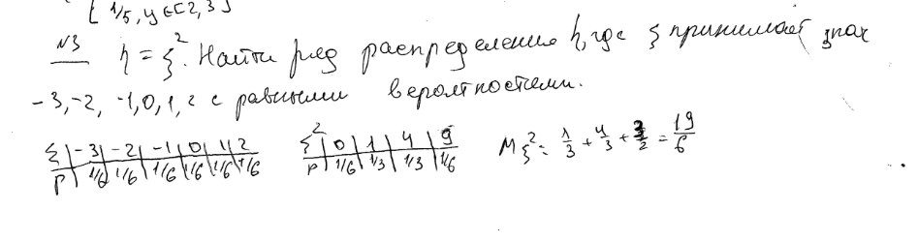

1. Ковариация

Случайные величины независимы, одинаково распределены и принимают

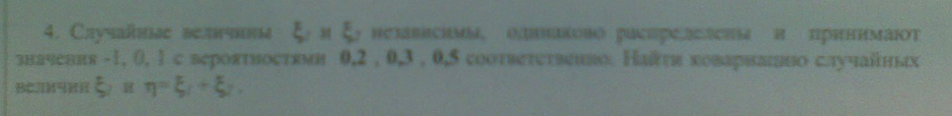

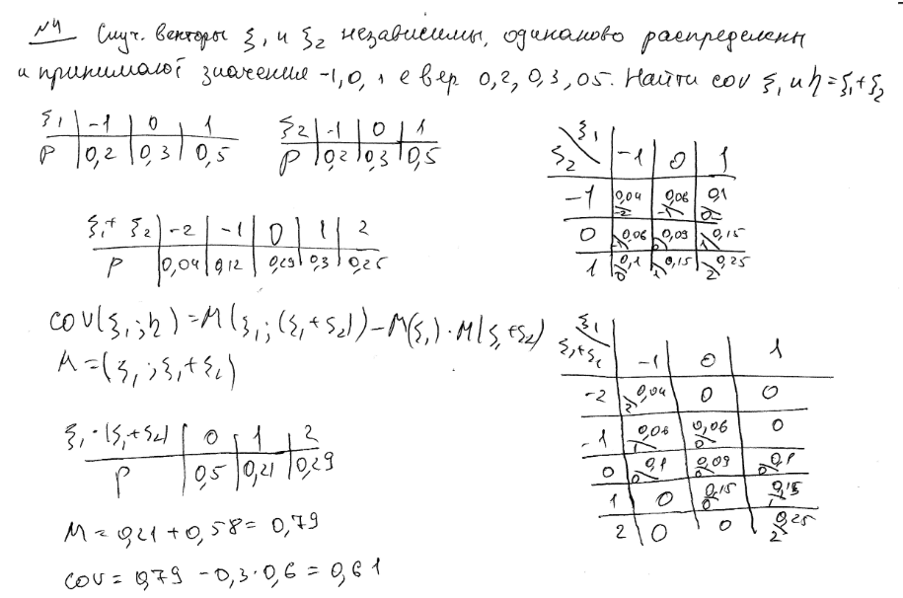

1. Равномерное распределение

Случайные величины независимы и равномерно распределены на отрезках



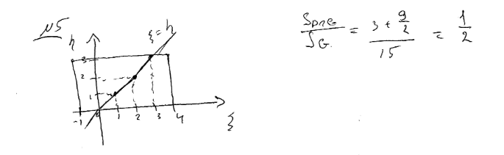

1. Геометрическое распределение

Вероятность удачи в одном испытании равна ½. Случайная величина равна числу неудач до первой удачи

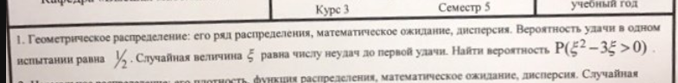

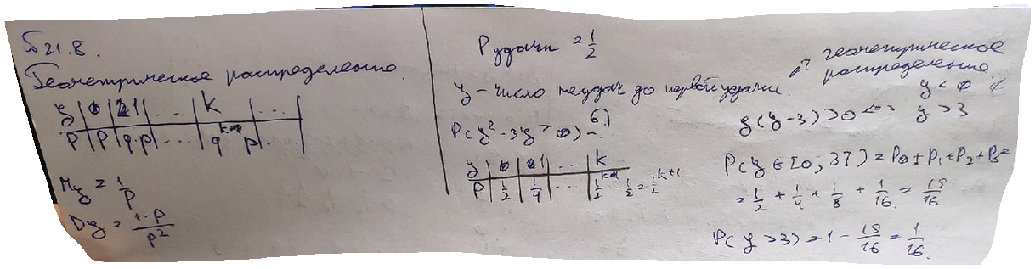

1. Нормальное распределение

Случайная величина имеет нормальное распределение с математическим ожиданием

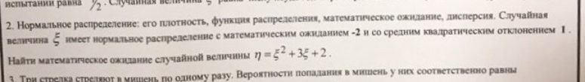

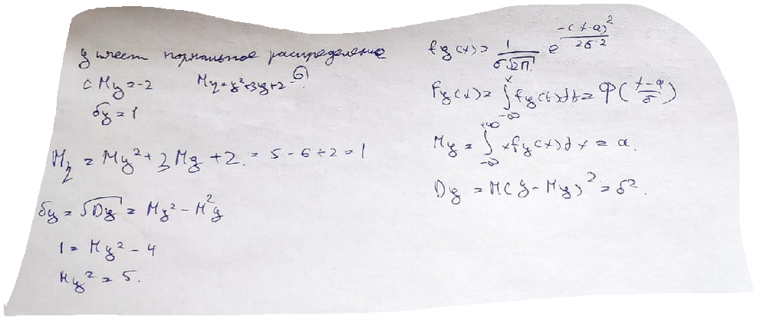

1. Три стрелка стреляют в мишень по одному разу

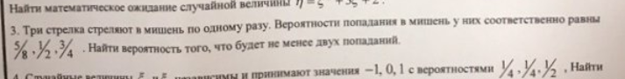

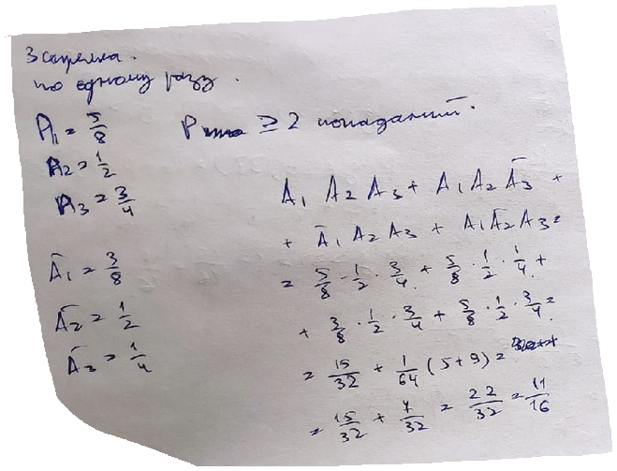

1. Случайные величины независимы и принимают значения

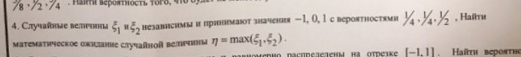

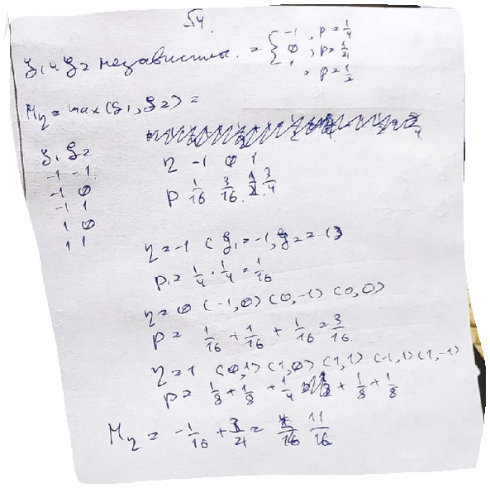

1. Случайные величины независимы и равномерно распределены на отрезке

